

**Муниципальное бюджетное общеобразовательное учреждение**

**«Средняя общеобразовательная школа №5 с. Нижнее Казанище»**

**368205. РД, Буйнакский район, с. Нижнее Казанище е-mail:** [**n-Kazanische_school5@mail.r**](mailto:n-Kazanische_school5@mail.r)

**Реализация республиканской целевой программы**

**«Воспитание правовой культуры и формирование законопослушного поведения обучающихся».**

**Цели: 1. Снижение уровня правонарушений среди обучающихся учреждении**

**путем проведения воспитательно–нравственных мероприятий.**

**2.Расширение кругозора обучающихся по вопросам правовой культуры.**

**План работы на 3квартал.**

|  |  |  |  |  |  |
| --- | --- | --- | --- | --- | --- |
| **№** | **Мероприятия** | **Сроки** | **Класс** | **Ответственн** | **Приглашен.** |
| 1 | «День мира» | 21.09.19г | 8-11кл | Османова У.Т.-вожатая., | - |
| 2 | Индивидуальные беседы с обучающимися и их родителями внутришкольного контроля (Обучающиеся, которые часто пропускают занятия, плохо учатся, приходят в школу без формы и.т.д.) | 21.04.19г | 7-9кл. | Абдурашидова Ш.М.– зам. дир. по ВР, Иразиева С.А.-педагог психолог., Ражбудинова З. А.-социальный педагог | Родитель – 2  Атаева П.А.  Джанбекова Б.М. |
| 3 | Встреча обучающихся 7-8 классов с представителями АТК и духовенства | 23.09.19г | 7-8кл | Абдурашидова Ш.М.– зам. дир. по ВР | Родители-3  Сельдерханова З.А.  Шугаибова А.Д.  Джамавова П.А. |

21.09.19г Османова У.Т.- старшая вожатая организовала мероприятие «День мира» с обучающимися 2-4 классов. Участвовало 56 обучающихся.

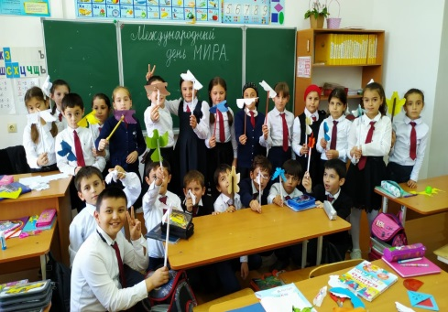 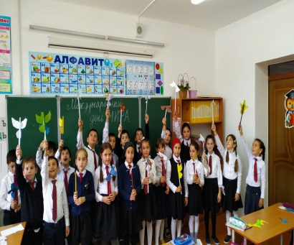

23.09.19г Абдурашидова Ш.М.-заместитель директора по ВР организовала встречу обучающихся 7-8 классов с представителями АТК и духовенства с приглашением Багатырова Д. Г. – начальника отдела просвещения при Муфтияте. Гаджиевой З.М.- главного специалиста АТК, Магомедов А.А.-директора музея г. Буйнакска. Участвовало 102 обучающихся.

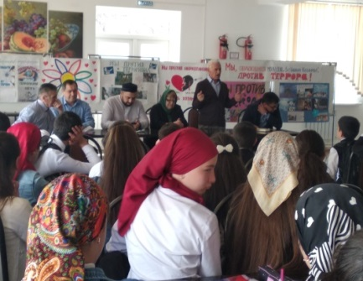 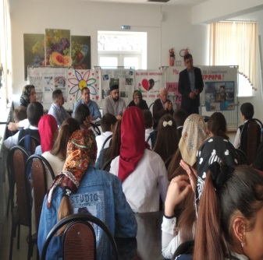 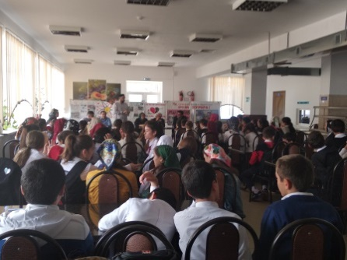

В течении сентября Иразиева С.А.-педагог -психолог, Ражбудинова З. А.- социальный педагог провели индивидуальные беседы с обучающимися внутришкольного контроля и их родителями в школе и на дому (Обучающиеся, которые часто пропускают занятия, плохо учатся, часто приходят в школу без школьной формы и.т.д. Участвовало 6 обучающихся.

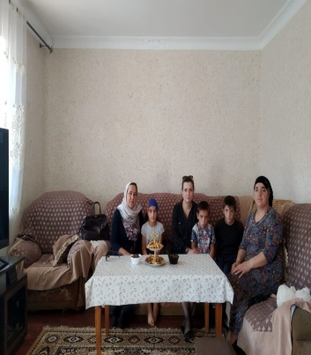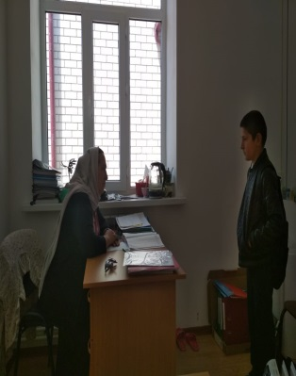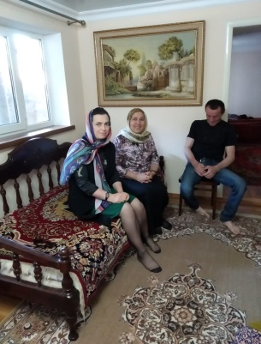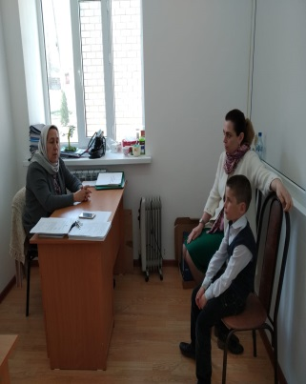

**Заместитель директора по ВР /Ш.М.Абдурашидова/**